**หมวด 4 การจัดการของเสียและมลพิษ**

**สำนักงานคณบดีคณะผลิตกรรมการเกษตร**

**4.1.2 การนำขยะกลับมาใช้ประโยชน์ หรือนำกลับมาใช้ใหม่ ส่งผลให้ขยะที่จะ ส่งไปกำจัดมีปริมาณน้อยลง**

**(4) ปริมาณขยะที่ส่งกำจัดมีแนวโน้ม ลดลง**

สำนักงานคณบดี คณะผลิตกรรมการเกษตรได้ทำการคัดแยกขยะ และชั่งพร้อมบันทึกข้อมูลในแต่ละเดือนตั้งแต่ ปี พ.ศ. 2565 และ พ.ศ.2566 นั้น พบว่าผลการเก็บข้อมูล[ขยะที่ส่งกำจัดในแต่ละเดือน](https://erp.mju.ac.th/openFile.aspx?id=NjA3NjQ1&method=inline) เป็นดังตารางดังนี้

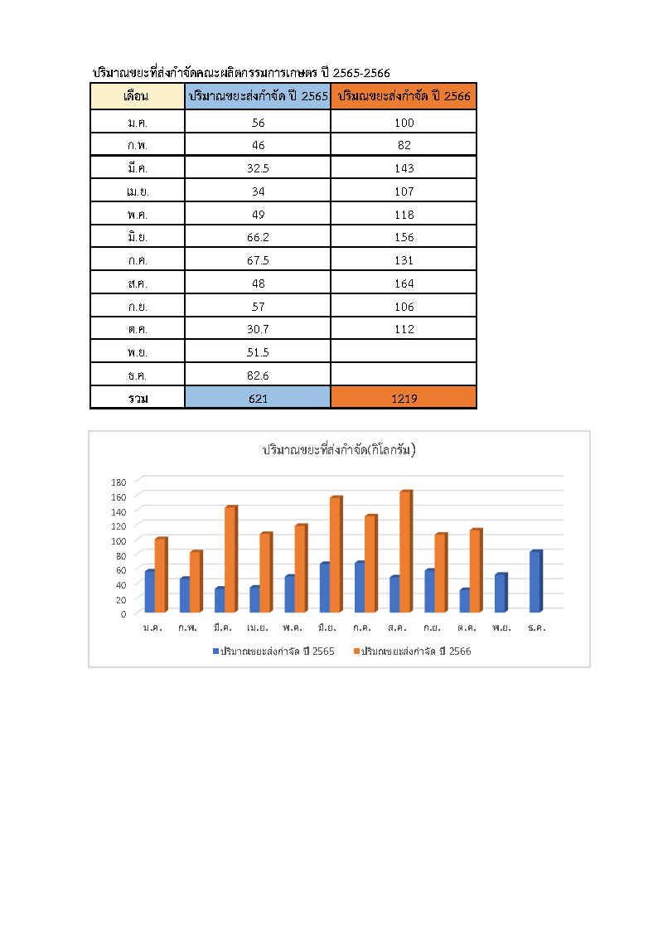

กราฟแสดงปริมาณขยะที่ส่งกำจัด พ.ศ. 2565 และ 2566

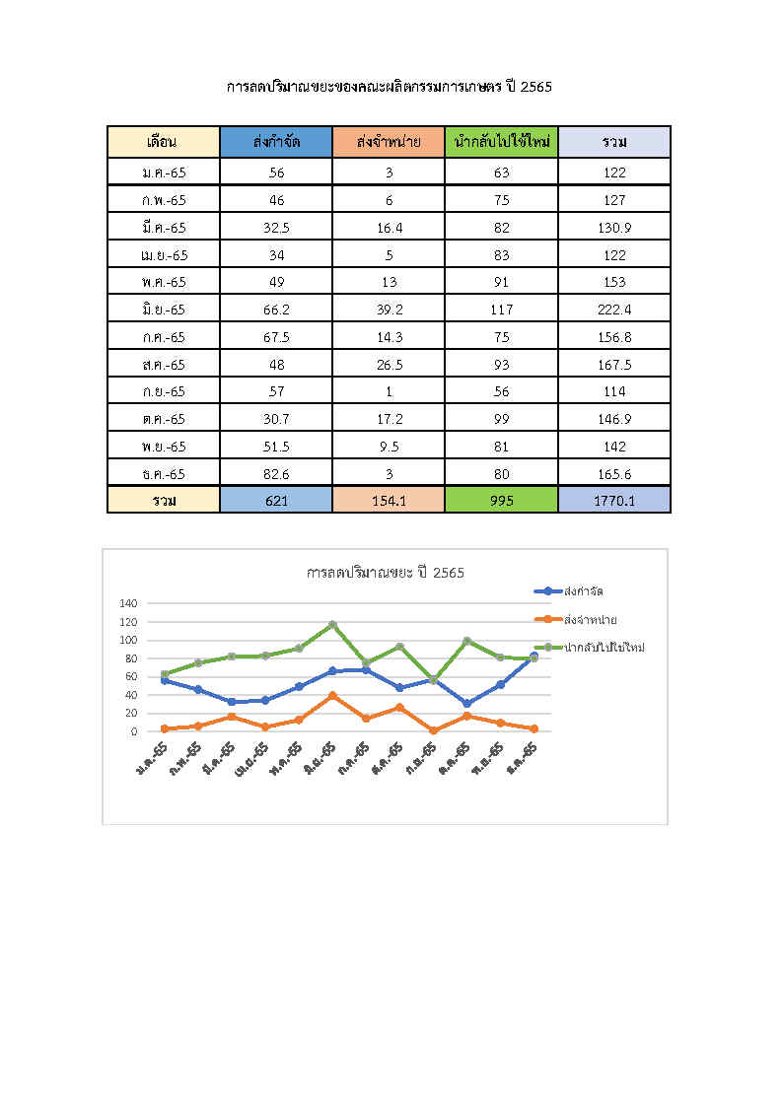

ปริมาณขยะ 2565

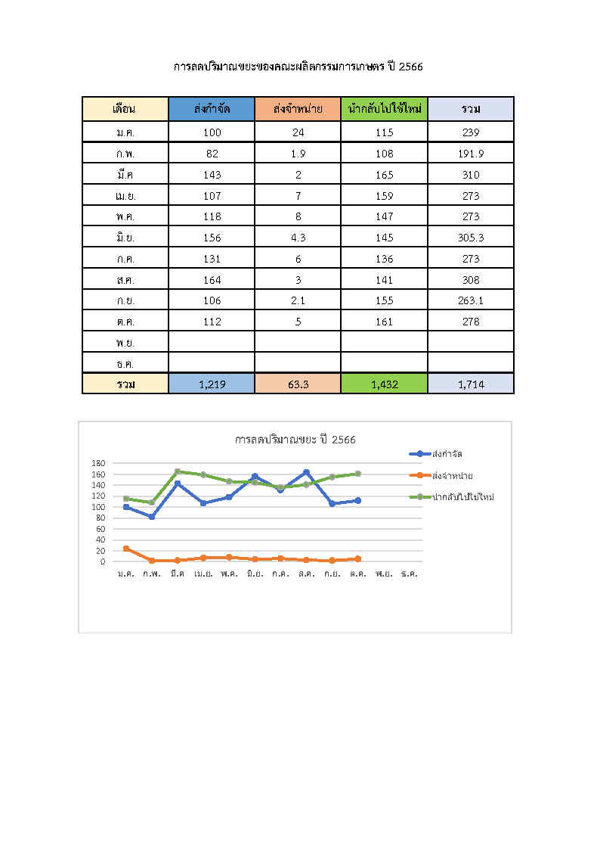

ปริมาณขยะ 2566

จากข้อมูลของปริมาณขยะทั่วไปที่ส่งกำจัด ในปี พ.ศ.2566 นั้น พบว่ามีปริมาณขยะทั่วไป รวม 1,219 กิโลกรัม และปริมาณขยะรวมทั้งหมดเท่ากับ 2,399 กิโลกรัม เมื่อเทียบกับปีฐาน พ.ศ. 2565 คิดเป็นร้อยละ 50.81 กิโลกรัม ซึ่งปริมาณขยะที่ส่งกำจัด ไม่เป็นไปตามเป้าสิ่งแวดล้อมประจำปี 2566 ตามประกาศคณะผลิตกรรมการเกษตรกำหนดปริมาณขยะทั่วไปลดลง 5 %

ดังนั้นทางคณะทำงานหมวดที่ 4 จึงได้ ประชุม ปรึกษาและทำการแก้ไขโดยปฏิบัติตามขั้นตอนดังนี้ จัดทำใบขอแก้ไขและป้องกันสิ่งที่ไม่เป็นไปตามข้อกำหนด ให้แก่ผู้ตรวจสอบ และระบุสาเหตุ และมีแนวทางการแก้ไขในปีถัดไป

